PB DE INGLÊS
(tarde)

1/4
Nota

UNIDADE:_
PROFESSOR: 3º BIMESTRE/2010

ALUNO(A):
Nº

TURMA:
2º ano Ensino Fundamental DATA: /_ _/_ _

Total: 100 pontos

A T E N Ç Ã O
 Preencha o cabeçalho de todas as páginas de sua prova.
 Não utilize corretor líquido e máquina de calcular.
 Evite pedir material emprestado durante a prova.
 Evite falar ou fazer barulho durante a prova, pois poderá atrapalhar seus amigos.
 Tenha capricho com sua letra.
Faça a prova com calma, pensando bem antes de responder as questões. Não se esqueça de revê-las, antes de entregá-la.

Questão 01: (10 pontos)

- Observe the pictures and circle the correct name of the animals: ( Observe as figuras e circule o nome correto dos animais: )

a) 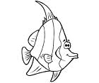 DOG - FISH

b) 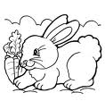 RABBIT - PIG

PB DE INGLÊS - 2º Ano – Tarde - Ensino Fundamental - 3º Bimestre / 2010

ALUNO(A):_

TURMA:_
2/4

Questão 02: ( 20 pontos )

- Color according to the instructions : ( Pinte de acordo com as instruções: )

- Turtle brown

- Pig black

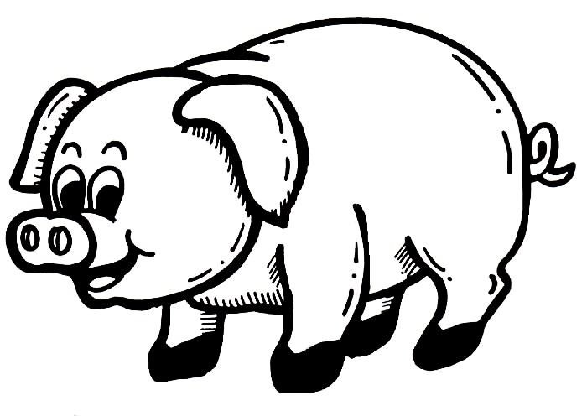

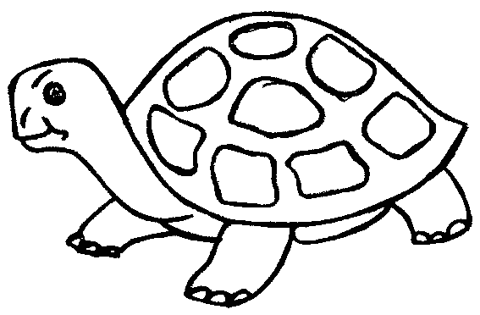Questão 03: ( 20 pontos )

- Draw: ( Desenhe: )

a) A little bird. b) A big bird.

PB DE INGLÊS - 2º Ano – Tarde - Ensino Fundamental - 3º Bimestre / 2010

ALUNO(A):_

TURMA:_
3/4

Questão 04: ( 10 pontos )

- What does it means? Mark an ( X) in the correct option: ( O que isto significa? Marque um
(X) na resposta correta: )

- Go away.

( ) Vá embora. ( ) Volte.

- Come back.

( ) Vá embora. ( ) Volte.

Questão 05: ( 20 pontos )

- Observe the pictures and write their names in English: ( Observe as figuras e escreva os seus nomes em Inglês:)

BIRD – MOUSE – MONKEY – PIG

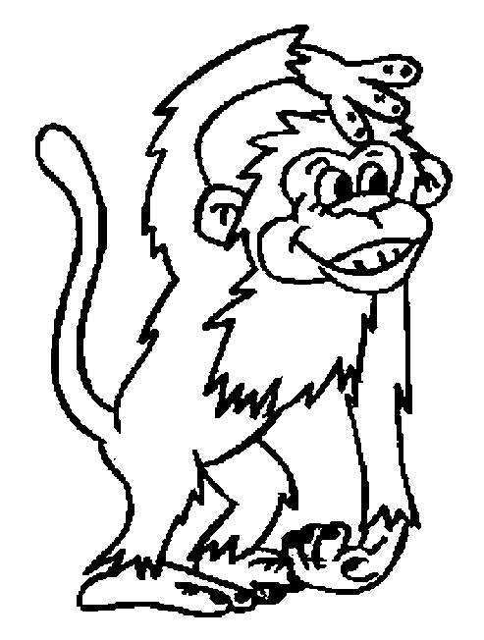a)
macaco

b) 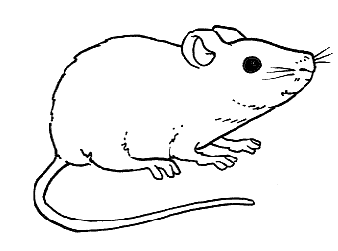
rato

PB DE INGLÊS - 2º Ano – Tarde - Ensino Fundamental - 3º Bimestre / 2010

ALUNO(A):_

TURMA:_
4/4

Questão 06: ( 20 pontos )

- Link correctly: ( Ligue corretamente:)

a) 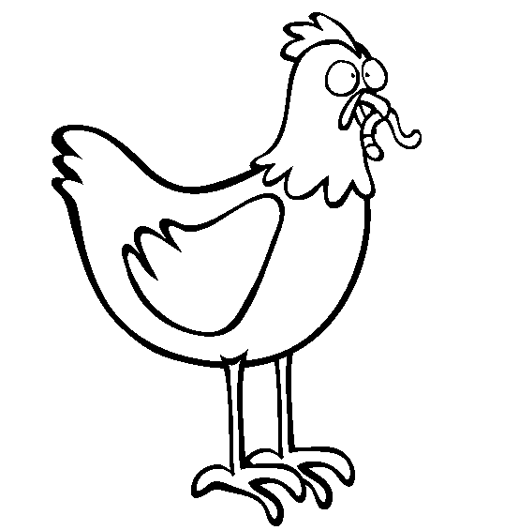• • wall
galinha

- 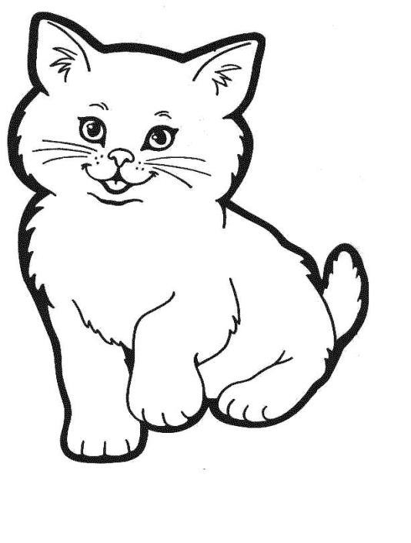gato
- • hen

- 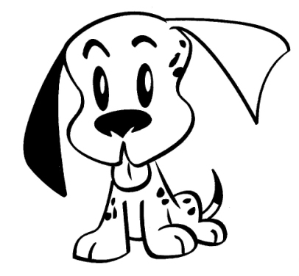• • cat
cachorro

- 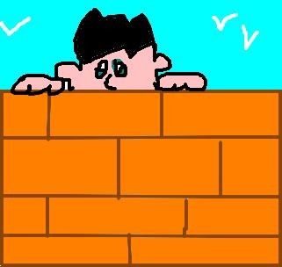• • dog

muro

